Comunicato stampa Milano, agosto 2015

Costo condizionatore: quanto incide sul consumo annuo di energia?

L’utilizzo del condizionatore può incidere fino a quasi il 10% sul totale di energia consumata in un anno: l’Emilia Romagna è la regione dove usare il climatizzatore pesa maggiormente sulle bollette, mentre il Molise è quella dove l’impatto è minore. Il nuovo studio di SosTariffe.it ha analizzato i consumi per il condizionatore nel 2013 e 2014 nelle diverse regioni italiane e ipotizzato quanto si andrà a spendere nel 2015.
Quando il caldo inizia a diventare insopportabile è essenziale utilizzare un sistema di aria condizionata che possa rendere più abitabile case e appartamenti per combattere l’afa esterna. Importante diventa tenere sott’occhio le bollette sapendo esattamente quanto incide l’utilizzo di un condizionatore sul totale di energia prodotta in un anno e individuare le modalità più efficaci per risparmiare.
L’ultimo osservatorio di SosTariffe.it ha cercato di capire proprio questo, calcolando quanto ha inciso mediamente l’utilizzo del condizionatore sul totale dei consumi annui di energia elettrica nelle diverse regioni nel 2013 e 2014, effettuando anche una proiezione di quanto inciderà nell’estate 2015. L’incidenza è stata calcolata tanto per un condizionatore di classe energetica superiore (A++) che per uno di classe inferiore (G). Calcolati anche la spesa in bolletta per utilizzare il condizionatore e quanto si risparmia se si sottoscrive un’offerta del mercato libero.
I consumi del condizionatore nel 2013
L’analisi di SosTariffe.ti parte dall’estate 2013, caratterizzato da molte giornate di caldo in quasi tutto lo Stivale, che ha portato a un massivo utilizzo del condizionatore. Nella seguente tabella vengono proposti i dati elaborati e quanto ha inciso nel 2013 l’utilizzo di un sistema di climatizzazione.
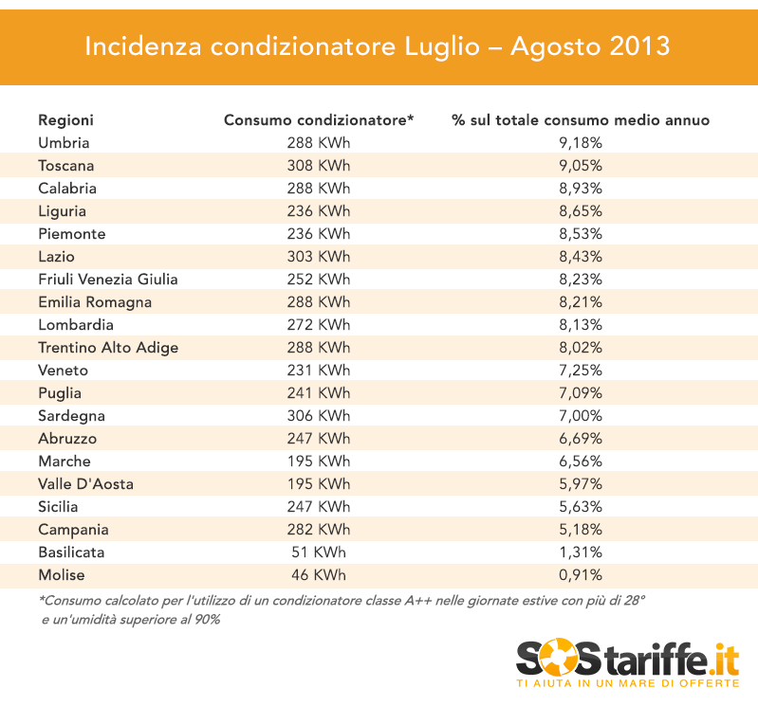

L’incidenza è stata calcolata ipotizzando che il condizionatore sia stato utilizzato in giornate con almeno 28° e con un umidità superiore all’80%. Il calcolo è stato condotto ipotizzando l’utilizzo di un condizionatore inverter di classe A++

Come si può notare dalla tabella, nel 2013 la regione nella quale l’utilizzo del condizionatore è stato maggiore è l’Umbria. Qui il 9,18% dei consumi medi annui di una famiglia è stato indirizzato ad alimentare il climatizzatore. Il Molise è, invece, la regione dove l’incidenza è stata minore: qui solo lo 0,91% dei consumi è stato utilizzato per l’aria condizionata. A parte la Basilicata, dove l’incidenza è dell'1,3%, nelle altre regioni italiane le percentuali di consumi destinati all’aria condizionata vanno dal 5% al 9% circa.
Queste incidenze sono state calcolate tenendo come riferimento l’utilizzo di un condizionatore di classe energetica A++. SosTariffe.it ha calcolato che se si utilizzasse un condizionatore di classe G (tra i più dispendiosi) l'incidenza aumenterebbe al 20% al 28% (quasi un terzo dei consumi annui, dunque, sarebbero destinati a rinfrescare la casa con un condizionatore di classe G).
I consumi del condizionatore nel 2014
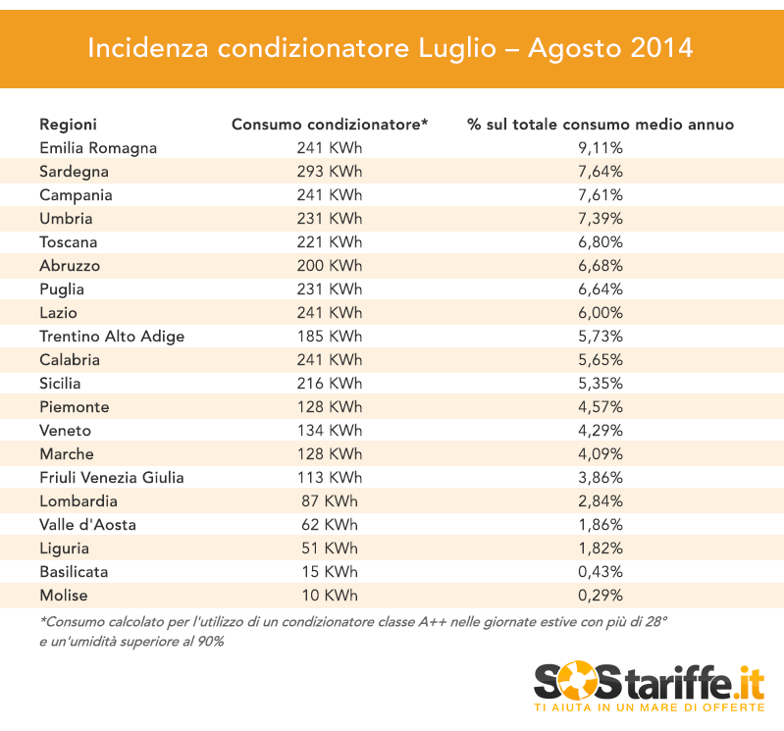
L’estate 2014 è stata, sicuramente, una delle più fresche negli ultimi anni. Ecco i dati raccolti da SosTariffe.it per quest’annata:

L’incidenza è stata calcolata ipotizzando che il condizionatore sia stato utilizzato in giornate con almeno 28° e con un umidità superiore all’80%. Il calcolo è stato condotto ipotizzando l’utilizzo di un condizionatore inverter di classe A++

Anche nel 2014 l’incidenza massima del condizionatore sui consumi annui è stata del 9% circa. L'anno scorso, la regione che ha consumato più energia per il condizionatore è stata l’Emilia Romagna con il 9,11% dei consumi energetici destinati a questo utilizzo. Ancora una volta Basilicata e Molise sono le regioni dove non è stato così necessario utilizzare sistemi di raffreddamento della casa in quanto l’incidenza calcolata è stata dello 0,3% e 0,4%. Molte regioni del Nord (Piemonte, Liguria, Veneto, Friuli Venezia Giulia, Lombardia e Valle d’Aosta) hanno avuto un forte calo di questa incidenza rispetto al 2013 in quanto la percentuale è sotto il 5%.

I consumi e la spesa del condizionatore nel 2015
SosTariffe.it ha stimato anche quanto ipoteticamente peserà l’utilizzo del condizionatore nel 2015 e per quest’annata è stata calcolata anche la spesa in bolletta e il risparmio che si avrebbe sottoscrivendo l’offerta più vantaggiosa del mercato libero dell’energia in ogni regione. I risultati sono riassunti nelle seguenti due tabelle.
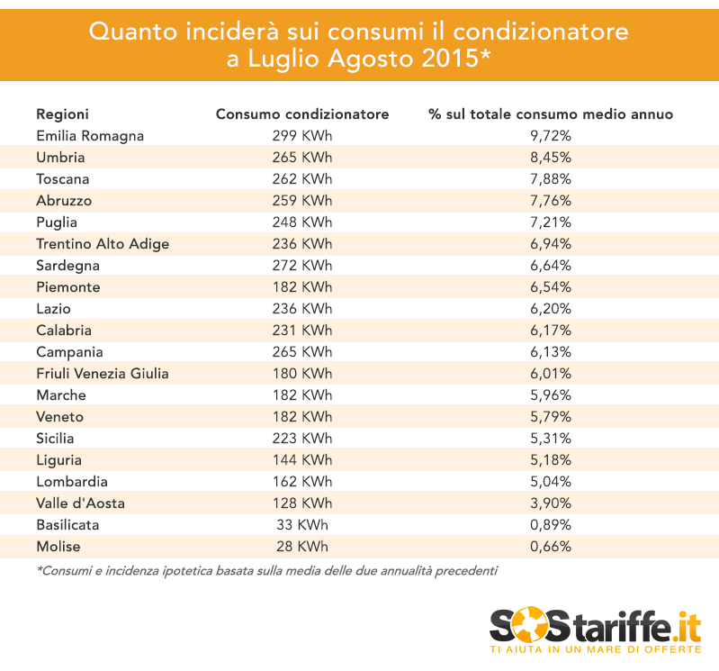
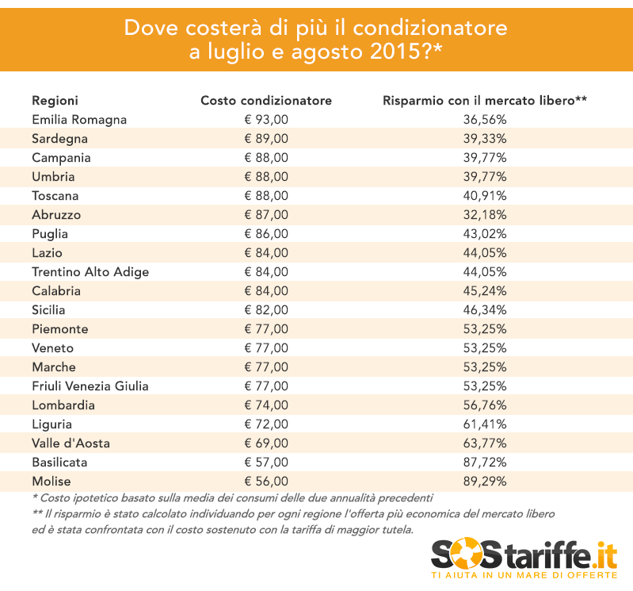

Dato il forte caldo che sta attraversando l’Italia in questi giorni, l’incidenza dell’utilizzo del condizionatore sta risalendo rispetto al 2014 in tutte le regioni. Anche per quest’anno la regione dove si avrà la maggiore percentuale di consumi destinata all'uso del condizionatore è l’Emilia Romagna, con Basilicata e Molise in coda come per le altre annate.

Utilizzare un condizionatore in Italia costa dai 56 euro ai 93 euro l’anno in base alla regione se si è ancora in regime di maggior tutela. In ogni regione sottoscrivendo una buona tariffa del mercato libero si possono abbattere questi costi: i risparmi vanno dal 36% all’89%.

Lo studio di SosTariffe.it porta ad alcune conclusioni:
- non sempre le regioni del Sud sono quelle più soggette all’utilizzo del condizionatore come si può pensare, anche per la presenza di una percentuale di umidità minore rispetto al Nord;
- per poter utilizzare il condizionatore senza che questo incida troppo sulle bollette è utile acquistare un modello con una classe energetica superiore e sottoscrivere un’offerta del mercato libero: si tratta di due soluzioni che portano a un risparmio considerevole senza dover rinunciare all’utilizzo dell’aria condizionata.
Per non rischiare di spendere troppo è utile confrontare tutte le tariffe per energia elettrica al seguente indirizzo: http://www.sostariffe.it/energia-elettrica/.

Per maggiori informazioni:
Alessandro Voci
Tel+39.340.53.96.208
E-mail: alessandro.voci@sostariffe.it –
ufficiostampa@sostariffe.it
Skype: sostariffe

